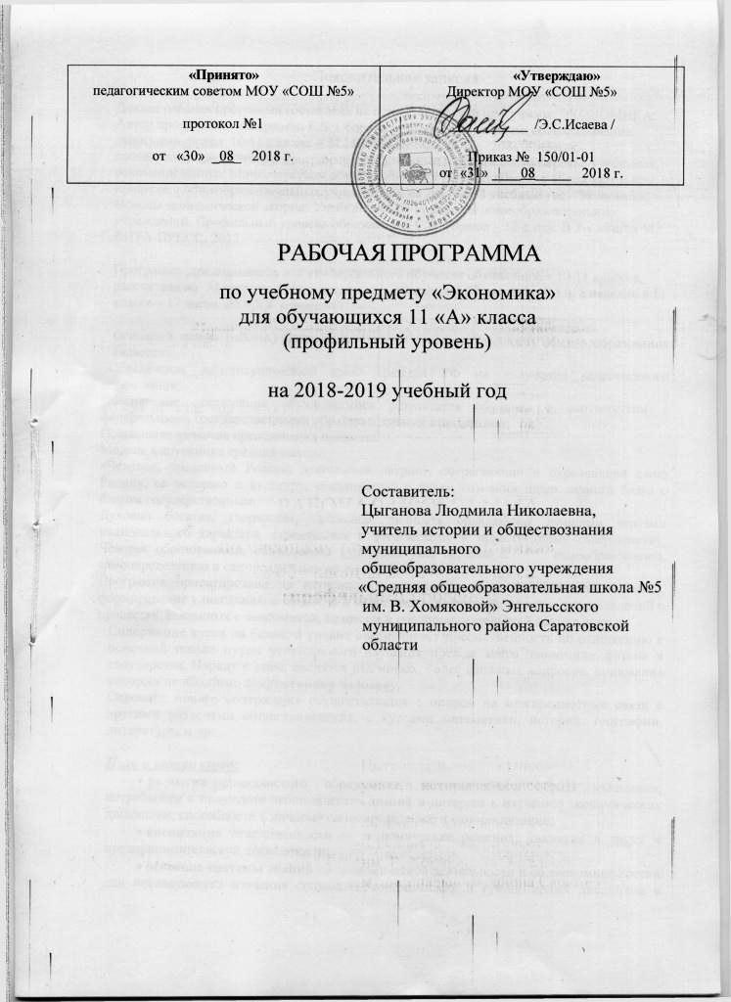

Пояснительная записка
Данная рабочая программа составлена на основе авторской программы: ЭКОНОМИКА: Автор программы – Лавренева Е.Б. Сборник примерных программ: обществознание, экономика, право 10-11 классы. – М.: ВИТА-ПРЕСС, 2013 – 208.. Учебник, соответствующий учебной программе и включённый в федеральном перечне учебников, рекомендованных Министерством образования РФ к использованию в образовательном процессе в общеобразовательных учреждениях на 2017/2018 учебный год. Экономика. Основы экономической теории. Учебник для 10-11 классов общеобразовательных учреждений. Профильный уровень образования. С.И. Иванов – 12-е изд. В 2-х книгах М.: ВИТА-ПРЕСС, 2012.
Программа предназначена для универсального обучения обучающихся 10-11 классов, рассчитана на 34 часа, по 1 часу в неделю (в 10 классе – 17 часов, по 0,5 ч. в неделю; в 11 классе – 17 часов, по 0,5 ч. в неделю).
Основной целью работы школы на ступени среднего (полного) общего образования является:
Обеспечение конституционного права граждан РФ на получение качественного образования;
Обеспечение достижения обучающимися результатов обучения в соответствии с федеральными государственными образовательными стандартами;
Повышение качества преподавания предмета.
Модель выпускника средней школы:
«Человек, преданный России, деятельный патриот, оберегающий и охраняющий свою Родину, ее историю и культуру, соединивший в своем сознании идею личного блага с благом государственным.
Духовно богатая, творческая, свободная личность обладающая лучшими чертами национального характера, стремящаяся к физическому и нравственному совершенству. Человек образованный, обладающий культурой ума, готовый к самообразованию, самоопределению и самореализации во взрослой жизни».
Программа ориентирована на изучение учащимися базовых экономических понятий, формирование у школьников общих, и в то же время, достаточно цельных представлений о процессах, связанных с экономикой, бизнесом и предпринимательской деятельностью.
Содержание курса на базовом уровне обеспечивает преемственность по отношению к основной школе путем углубленного изучения прежде всего экономики фирмы и государства. Наряду с этим, вводятся ряд новых, более сложных вопросов, понимание которых необходимо современному человеку.
Освоение нового содержания осуществляется с опорой на межпредметные связи с другими разделами обществоведения, с курсами математики, истории, географии, литературы и др.

Цели и задачи курса:
- развитие гражданского образования, экономического образа мышления; потребности в получении экономических знаний и интереса к изучению экономических дисциплин; способности к личному самоопределению и самореализации;
- воспитание ответственности за экономические решения; уважения к труду и предпринимательской деятельности;
- освоение системы знаний об экономической деятельности и об экономике России для последующего изучения социально-экономических и гуманитарных дисциплин в учреждениях системы среднего и высшего профессионального образования или для самообразования;
- овладение умениями получать и критически осмысливать экономическую информацию, анализировать, систематизировать полученные данные; подходить к событиям общественной и политической жизни с экономической точки зрения; освоение способов познавательной, коммуникативной, практической деятельности, необходимых для участия в экономической жизни общества и государства;
- формирование опыта применения полученных знаний и умений для решения типичных экономических задач; освоения экономических знаний для будущей работы в качестве наемного работника и эффективной самореализации в экономической сфере.

Требования к уровню подготовки
В результате изучения экономики ученик должен
Знать/Понимать
- смысл основных теоретических положений экономической науки;
- основные экономические принципы функционирования семьи, фирмы, рынка и государства, а также международных экономических отношений;
Уметь
- приводить примеры: взаимодействия рынков; прямых и косвенных налогов; взаимовыгодной международной торговли;
- описывать:предмет и метод экономической науки, факторы производства, цели фирмы, основные виды налогов, банковскую систему, рынок труда, экономические циклы, глобальные экономические проблемы;
- объяснять: экономические явления с помощью альтернативной стоимости; выгоды обмена; закон спроса; причины неравенства доходов; роль минимальной оплаты труда; последствия инфляции;
- сравнивать (различать):спрос и величину спроса, предложение и величину предложения, рыночные структуры, безработных и незанятых, организационно-правовые формы предприятий, акции и облигации;
- вычислять на условных примерах: величину рыночного спроса и предложения, изменение спроса (предложения) в зависимости от изменения формирующих его факторов, равновесную цену и объем продаж; экономические и бухгалтерские затраты и прибыль, смету (бюджет) доходов и расходов, спрос фирмы на труд; реальный и номинальный ВВП, темп инфляции, уровень безработицы;
- применять для экономического анализа: кривые спроса и предложения, графики изменений рыночной ситуации в результате изменения цен на факторы производства, товары-заменители и дополняющие товары;
Использовать приобретенные знания и умения в практической деятельности и повседневной жизни для:
- исполнения типичных экономических ролей;
- решения практических задач, связанных с жизненными ситуациями;
- совершенствования собственной познавательной деятельности;
- оценки происходящих событий и поведения людей с экономической точки зрения;
- осуществления самостоятельного поиска, анализа и использования экономической информации.
На уроках используются следующие формы организации учебного процесса и формы контроля ЗУН:
- устный контроль (ответ на вопрос, фронтальный опрос, анализ ситуации),
- письменный контроль (тест, решение задач, эссе, ответ на вопрос).

Содержание учебного предмета.
№ п/п | Тематический блок. | Кол-во часов |  |  |  | Формы организации учебного занятия
 |  | всего | тесты | к/р | Проектная деятельность
1 | Вводный урок. | 1
2 | ВВП и национальный доход | 2 | 1 |  |  | Лекции, индивидуальный опрос, фронтальный опрос, письменный опрос (тесты), письменный опрос (к/р), доклады, уроки самостоятельной работы и проектной деятельности
3 | Макроэкономическое развитие. | 1 | 1 |  |  | Лекции, индивидуальный опрос, фронтальный опрос, письменный опрос (тесты), письменный опрос (к/р), доклады, уроки самостоятельной работы и проектной деятельности
4 | Экономический цикл, занятость и безработица. | 2 | 1 |  |  | Лекции, индивидуальный опрос, фронтальный опрос, письменный опрос (тесты), письменный опрос (к/р), доклады, уроки самостоятельной работы и проектной деятельности
5 | Инфляция | 2 | 1 |  |  | Лекции, индивидуальный опрос, фронтальный опрос, письменный опрос (тесты), письменный опрос (к/р), доклады, уроки самостоятельной работы и проектной деятельности
6 | Экономический рост. | 2 | 1 |  |  | Лекции, индивидуальный опрос, фронтальный опрос, письменный опрос (тесты), письменный опрос (к/р), доклады, уроки самостоятельной работы и проектной деятельности
7 | Экономика и государство. | 2 | 1 |  |  | Лекции, индивидуальный опрос, фронтальный опрос, письменный опрос (тесты), письменный опрос (к/р), доклады, уроки самостоятельной работы и проектной деятельности
8 | Международная торговля и валютный рынок. | 2 | 1 |  |  | Лекции, индивидуальный опрос, фронтальный опрос, письменный опрос (тесты), письменный опрос (к/р), доклады, уроки самостоятельной работы и проектной деятельности
9 | Международное движение капиталов. Платежный баланс. Экономическая интеграция | 1 | 1 |  |  | Лекции, индивидуальный опрос, фронтальный опрос, письменный опрос (тесты), письменный опрос (к/р), доклады, уроки самостоятельной работы и проектной деятельности
10 | Экономика современной России | 2 |  | 1 |  | Лекции, индивидуальный опрос, фронтальный опрос, письменный опрос (тесты), письменный опрос (к/р), доклады, уроки самостоятельной работы и проектной деятельности

Календарно – тематическое планирование
по экономике в 11 «А» классе (профильный уровень) (0,5 ч. в неделю, всего 17 ч.)
№ урока | Тема урока: | Дата проведения
 |  | план | факт | корректировка
1 | Вводный урок.
2 | ВВП
3 | Национальный доход
4 | Макроэкономическое равновесие.
5 | Экономический цикл.
6 | Занятость и безработица.
7 | Инфляция.
8 | Формы инфляции.
9 | Экономический рост.
10 | Экстенсивный и интенсивный факторы роста.
11 | Экономика и государство.
12 | Роль государства в экономике.
13 | Международная торговля.
14 | Валютный рынок.
15 | Международное движение капиталов. Платежный баланс. Экономическая интеграция.
16 | Экономика современной России.
17 | Итоговая к/р по курсу: «Экономика»

Информационно-методическое обеспечение.
Основой теоретического материала, практических занятий программы являются:
- Основы экономической теории: Учебник для 10-11 кл. общеобразоват. учрежд. Профильный уровень / Под ред. С.И. Иванова. – 12-е изд. и последующие – В 2-х книгах. Кн. 1,2 – М.: Вита-Пресс, 2012.
- Иванов С.И., Линьков А.Я., Шереметова В.В. и др. Преподавание курса «Основы экономической теории»: Пособие для учителя 10- 11 классов общеобразоват. учрежд. с углубленным изучением экономики / Под ред. Иванова С.И.— 3-е изд.— М.: Вита-Пресс, 2012.
- Практикум по экономике: уч. Пособие для 10-11 классов общеобразоват. учрежд. Профильный уровень образования./ С.И. Иванов и др. М.: Вита –Пресс, 2012.

Используемая дополнительная литература:
- А.П. Киреев «Экономика. Учебно-методический комплект для 10-11 кл.» М.: Вита-Пресс, 2013
- А. П. Киреев «Универсальная рабочая тетрадь по экономике» – пособие для 10-11 классов М.: Вита-Пресс, 2013
- С.А. Равичев «Современная экономика.Учебно-методический комплект для 8-11 кл.» М.: Вита-Пресс, 2011

Программное обеспечение:
- Экономика и право. 9-11 классы
- 1С:Школа: Экономика. 9-11 классы. Практикум
- 1С:Школа: Экономика. 9-11 классы / Обществознание, 10-11 класс. Части 1-2
- Экономика для детей
- 1С:Школа: Экономика. 9-11 классы

Цифровые образовательные ресурсы:
- Ресурсы Единой коллекции цифровых образовательных ресурсов http://school-collection.edu.ru/
- Образовательный портал http://www.ecsocman.edu.ru
- Агенство консультаций http://www.akdi.ru
- МФ РФ статистика http://www.eeg.ru
- Макроэкономическая статистика http://www.vedi.ru/statbase.htm#1
- Аналитические доклады http://www.nns.ru/analytdoc/anal2.html
- Институт экономики переходного периода http://www.online.ru/sp/iet/trends/
- Экспертный институт экономики России http://www.exin.ru/test/doc.html
- Библиотека Либертариума http://www.libertarium.ru/libertarium/library
- Библиотека на сайте EuroprimexCorphttp://www.europrimex.com/education/center_line.htm
- E-MANAGEMENT http://e-management.newmail.ru/
- Институт экономики переходного периода http://www.iet.ru/
- I.Marketing http://www.marketing.spb.ru/
- Корпоративные финансы http://www.cfin.ru/

